Школьники из Московского приняли участие в акции «Бумажный бум»
26.10.2018

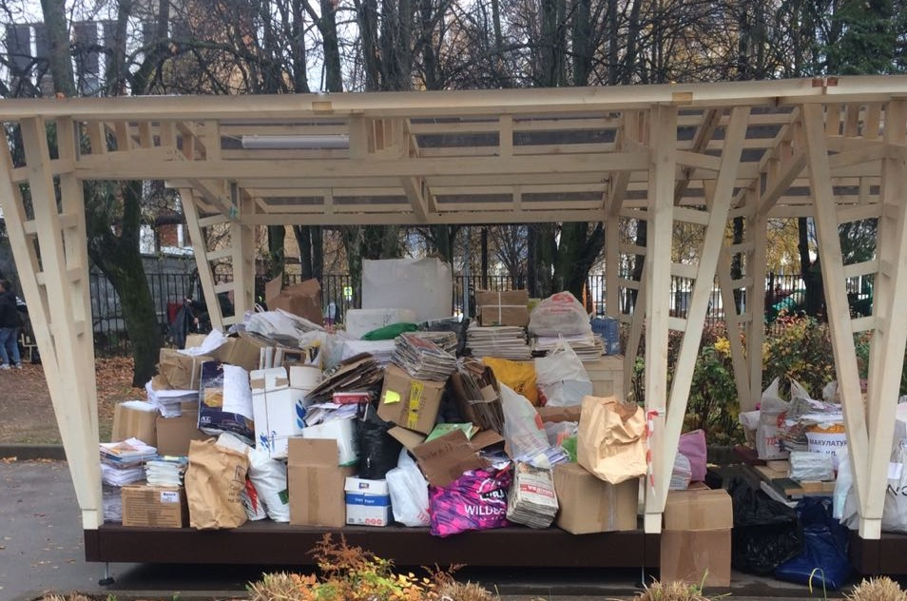
Школьники из Московского приняли участие в акции «Бумажный бум». Фото предоставила школа №2065 поселения Московский
Сотрудники образовательных площадок №1 и 2 школы №2065 поселения Московский 26 октября подвели итоги акции «Бумажный бум» по сбору макулатуры.
— В мероприятии приняли участие все классы из двух корпусов. Сбор прошел 22 и 23 октября. Вчера мы провели контрольное взвешивание — 2469 килограммов бумаги принесли ребята для дальнейшей переработки. Сегодня мы погрузили ее в машины и отправили организаторам, — рассказала Оксана Малинина, сотрудник школы №2065.
Она добавила, что данная акция проводится московским Городским методическим центром. В конце года они подведут итоги и наградят грамотами и призами участников.

Адрес страницы: http://tinao.mos.ru/presscenter/news/detail/7661889.html
Префектура Троицкого и Новомосковского административных округов города Москвы

